安全保障法制‐何が変わるのか

神戸学院大学法学部開設50周年記念シンポジウム
韓国、中国、日本における法学教育

日本では、2000年代に入り、司法制度改革が具体化される中で、法曹養成制度はどうあるべきか、従来の法学教育をどのように見直していけばよいか、市民に対する法学教育と大学の役割、グローバルスタンダードと法学教育など、幅広い視野から法学教育が議論されるようになった。
中国や韓国においては、こうした問題にどのように取り組んでいるのか、大学におけるディプロマポリシー(学部の教育目標と方針)とその具体的な取り組み、法曹養成、法学教育をめぐる事情などをご紹介していただきます。

何を変えようとしているのか

２０１５年９月１９日、「安全保障関連法」が成立しました。「国民の命と平和な暮らしを守り抜くために必要な法制」として、１０の法律改正と１つの新法を一括採決したものでした。世論調査では反対が賛成を上回っていましたので、日本中が注視し、関心を持っていた方も多いと思います。
政府自身が戦後一貫して認めてこなかった集団的自衛権を一内閣の閣議決定で解釈変更し、その行使を具体化する安保法案は、政府与党が推薦する憲法学者も憲法違反と断じたものでした。元内閣法制局長官や元最高裁長官までも違憲と評し、憲法学者をはじめとした専門家や高校生、大学生、仕事帰りの人々など幅広い世代が、国会前や全国各地で立憲主義に反す暴挙と声を上げ、大きなうねりとなりました。
他国で武力行使ができる「普通の国」となった日本。法案成立後「これから丁寧に説明していく」という政府。首相は、「時がたてば理解が広がる」とも言っています。
日時 ： ２０１７年６月８日（木）
場所 ： 神戸学院大学ポートアイランドキャンパス Ｂ号館３階
第1部 講演会 11時1５分～ B302教室
第2部 パネルディスカッション 14時00分～ B301教室

講師（パネリスト）紹介
朝鮮大学法学院・李映禄（Lee,Young-lok）教授
浙江工商大学法学院・権承文（Quan,Chengwen）教授
浙江工業大学法学院・李正日（Li,Zhengri）教授
安保法制は、現代の日本においてどのような意味をもつのか、法案審議、政府・首相の対応をあらためて振り返りつつ、いま何が起きているのか、ご一緒に考えませんか。
市民の方の参加も歓迎します。（事前申込不要・参加費不要）

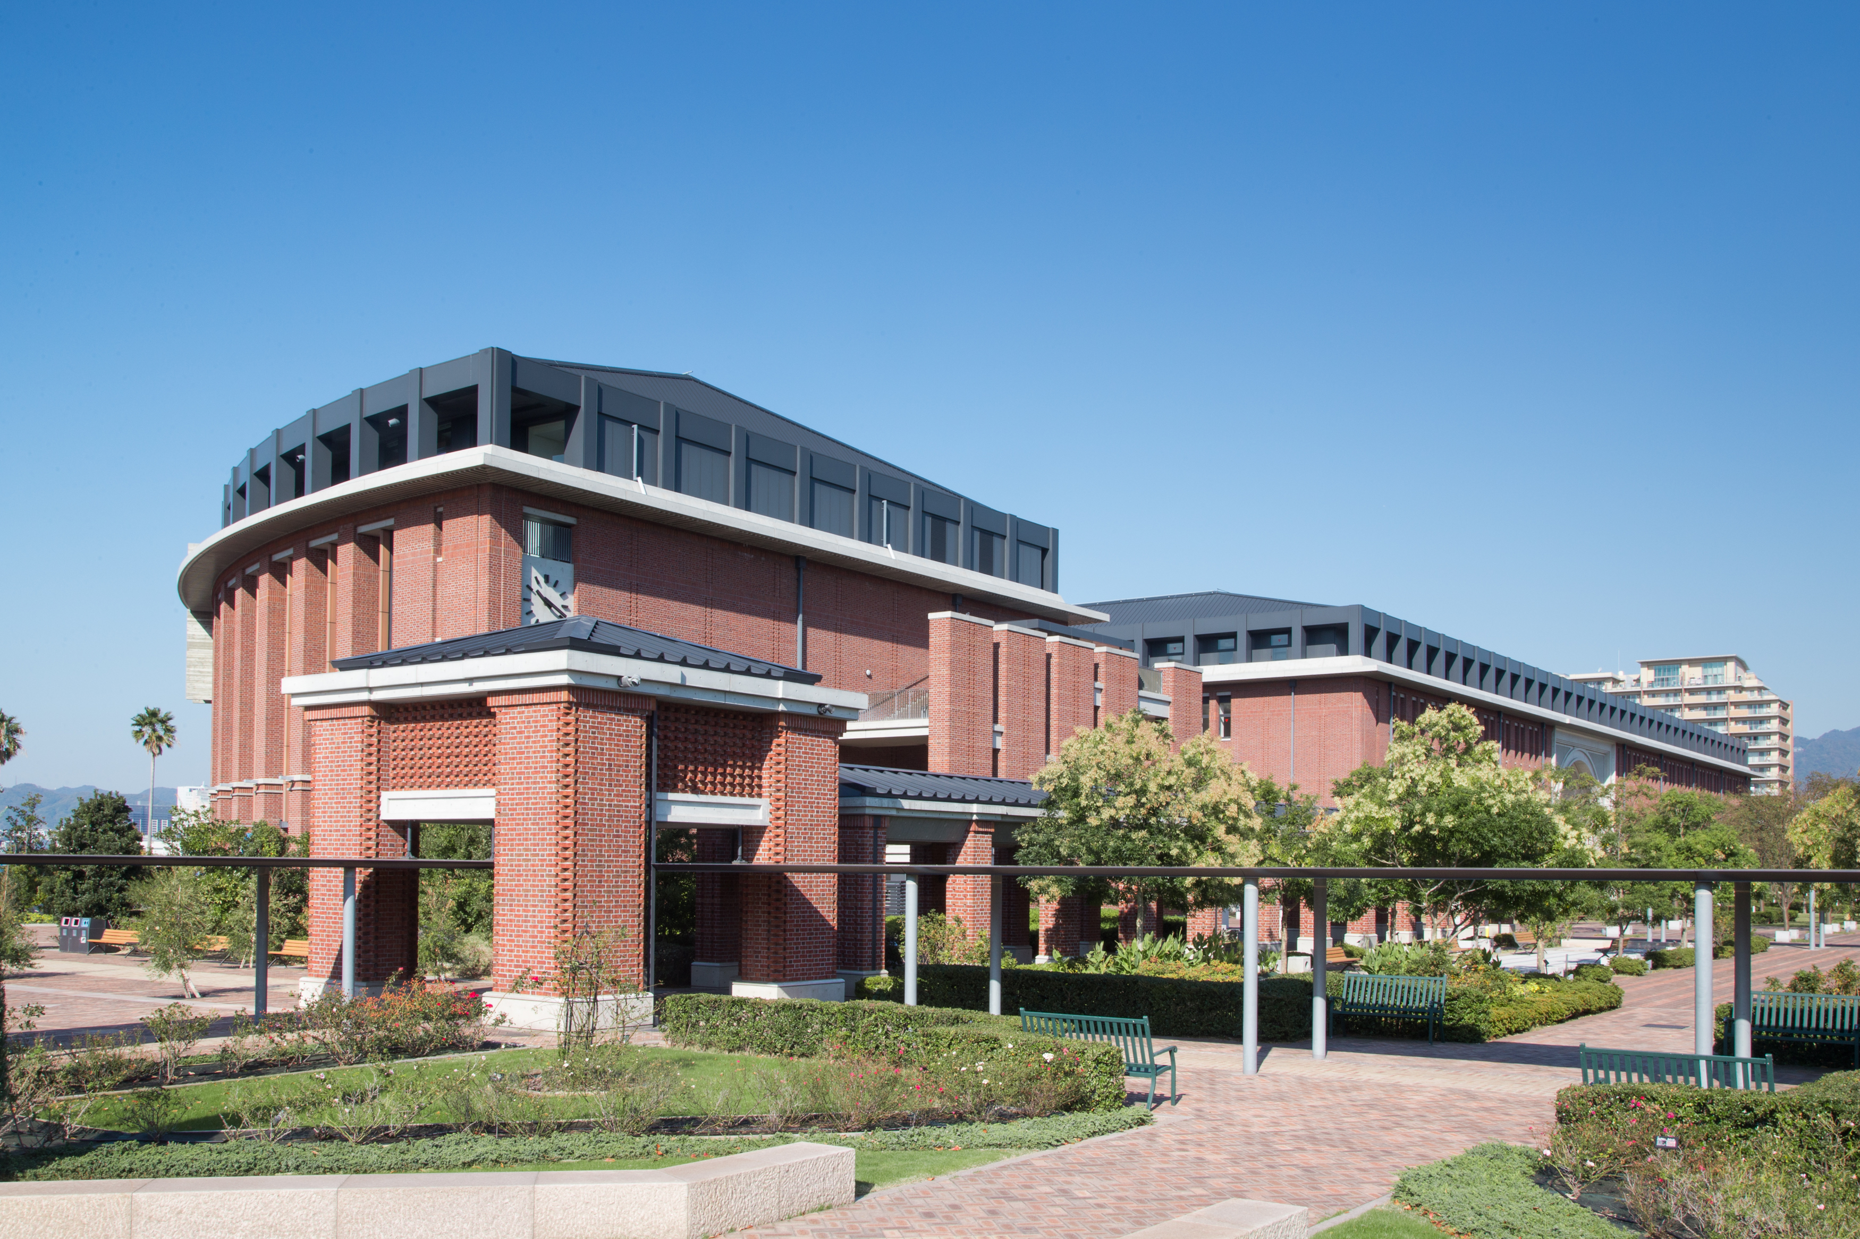

主催 神戸学院大学法学部
問合わせ先 法学部長室 Tel：078-974-4543

